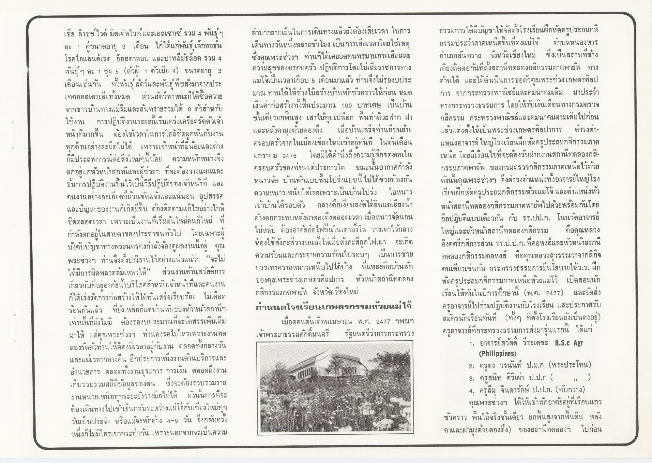
เชีย ล้าชช์ไวด์ มิดเดิลไวท์และเอสเซกซ์ รวม 4 พันธุ์ ๆ ละ 1 คู่ขนาดอายุ 3 เดือน ไก่ได้แก่พันธ์ เล็กฮอร์น โรคไอแลนด์เรด ออสตาลอบ และบาพลีมัธล็อค รวม 4 พันธุ์ ๆ ละ 1 ชุด 5 (ตัวผู้ 1 ตัวเมีย 4) ขนาดอายุ 3 เดือนเช่นกัน ทั้งพันธุ์สัตว์และพันธุ์พืชสั่งมาจากประ เทศออสเตรเลียทั้งหมด ส่วนสัตว์พาหนะก็ได้ซื้อควาย จากชาวบ้านทางแม่ริมและสันทรายรวมได้ 8 ตัวสําหรับ ใช้งาน การปฏิบัติงานระยะนี้เริ่มเคร่งเครียดรัดตัวเจ้า หน้าที่มากขึ้น ต้องใช้เวลาในการใกล้ชิดผูกพันกับงาน ทุกด้านอย่างละมือไม่ได้ เพราะเจ้าหน้าที่มีน้อยและต่าง ก็มีประสพการณ์ต่อสิ่งใหม่ๆนี้น้อย ความหนักหน่วงจึง ตกอยู่แก่หัวหน้าสถานีและผู้ช่วยฯ ที่จะต้องวางแผนและ ขั้นการปฏิบัติงานขึ้นไว้เป็นวิธีปฏิบัติของเจ้าหน้าที่ และ คนงานอย่างละเอียดถี่ถ้วนชัดแจ้งและแน่นอน อุปสรรค และปัญหาของงานก็เกิดมีขึ้น ต้องติดตามแก้ไขอย่างใกล้ ชิดตลอดเวลา เพราะเป็นงานที่เริ่มต้นใหม่คนก็ใหม่ ที่ กําลังตกอยู่ในสายตาของประชาชนทั่วไป โดยเฉพาะผู้ บังคับบัญชาทางพระนครคงกําลังจ้องดูผลงานนี้อยู่ คุณ พระช่วงฯ ท่านจึงตั้งปณิธานไว้อย่างแน่วแน่ว่า “จะไม่ ให้มีการผิดพลาดล้มเหลวได้” ส่วนงานด้านสวัสดิการ เกี่ยวกับที่อยู่อาศัยน้ําบริโภคสําหรับเจ้าหน้าที่และคนงาน ก็ได้เร่งรัดการก่อสร้างให้ได้ทันเสร็จเรียบร้อย ไม่เดือด ร้อนกันแล้ว ที่ยังเหลือก็แต่บ้านพักของหัวหน้าสถานีฯ เท่านั้นที่ยังไม่มี ต้องรองบประมาณที่จะจัดสรรเพิ่มเติม มาให้ แต่คุณพระช่วงฯ ท่านคงรอไม่ไหวเพราะงานทด ลองรัดตัวท่านให้ต้องมีเวลาอยู่กับงาน ตลอดทั้งกลางวัน และแม้เวลากลางคืน อีกประการหนึ่งงานด้านบริการและ อํานวยการ ตลอดทั้งงานธุระการ การเงิน ตลอดถึงงาน เก็บรวบรวมสถิติข้อมูลของตน ซึ่งจะต้องรวบรวมราย งานหน่วยเหนือทุกระยะยังวางมือไม่ได้ ดังนั้นการที่จะ ต้องเดินทางไปเช้าเย็นกลับระหว่างแม่โจ้กับเชียงใหม่ทุก วันเป็นประจํา หรือแม้จะพักค้าง 4-5 วัน จึงกลับครั้ง หนึ่งก็ไม่มีใครเขากระทํากัน เพราะนอกจากจะเป็นความ
ลําบากยากเย็นในการเดินทางแล้วยังต้องเสียเวลา ในการ เดินทางวันหนึ่งหลายชั่วโมง เป็นการเสียเวลาโดยใช่เหตุ ซึ่งคุณพระช่วงฯ ท่านก็ได้เคยอดทนทรมานกายเสียสละ ความสุขของครอบครัว ปฏิบัติการโดยไม่เสียราชการทาง แม่โจ้เป็นเวลาเกือบ 5 เดือนมาแล้ว ท่านจึงไม่รองบประ มาณ ท่านได้ให้ช่างไม้สร้างบ้านพักชั่วคราวให้ก่อน หมด เงินค่าก่อสร้างทั้งสิ้นประมาณ 100 บาทเศษ เป็นบ้าน ชั้นเดียวยกพื้นสูง เสาไม้ทุบเปลือก พื้นที่ด้วยฟาก ฝา และหลังคามุงด้วยตองตึง เมื่อบ้านเสร็จท่านก็ขนย้าย ครอบครัวจากในเมืองเชียงใหม่เข้าอยู่ทันที ในต้นเดือน มกราคม 2476 โดยมิได้คํานึงถึงความรู้สึกของคนใน ครอบครัวของท่านแต่ประการใด ขณะนั้นอากาศกําลัง หนาวจัด บ้านพักแบบพื้นโปร่งแบบนี้ ไม่ได้ช่วยป้องกัน ความหนาวเหน็บได้เลยเพราะเป็นบ้านโปร่ง ไอหนาว เข้าบ้านได้รอบตัว กลางดึกเงียบสงัดได้ยินแต่เสียงน้ํา ค้างตกกระทบหลังคาตองตึงตลอดเวลา เมื่อหนาวจัดนอน ไม่หลับ ต้องอาศัยก่อไฟขึ้นในเตาอั้งโล่ วางเตาไว้กลาง ห้องใช้สังกะสีวางบนองโล่เมื่อสังกะสีถูกไฟเผา จะเกิด ความร้อนและกระจายความร้อนไปรอบๆ เป็นการช่วย บรรเทาความหนาวเหน็บไปได้บ้าง นี่แหละคือบ้านพัก ของคุณพระช่วงเกษตรศิลปการ หัวหน้าสถานีทดลอง กสิกรรมภาคพายัพ จังหวัดเชียงใหม่ กาหนดโรงเรียนเกษตรกรรมห้วยแม่โจ้
เมื่อตอนต้นเดือนเมษายน พ.ศ. 2477 ฯพณฯ เจ้าพระยาธรรมศักดิ์มนตรี รัฐมนตรีว่าการกระทรวง
ธรรมการได้มีบัญชาให้จัดตั้งโรงเรียนฝึกหัดครูประถมกสิ กรรมประจําภาคเหนือขึ้นที่ดงแม่โจ้ ตําบลหนองหาร อําเภอสันทราย จังหวัดเชียงใหม่ ซึ่งเป็นสถานที่ข้าง เคียงติดต่อกันที่ตั้งสถานีทดลองกสิกรรมภาคพายัพ ทาง ด้านใต้ และได้ดําเนินการขอตัวคุณพระช่วงเกษตรศิลป การ จากกระทรวงพาณิชย์และคมนาคมเดิม มาประจํา ทางกระทรวงธรรมการ โดยให้รับเงินเดือนทางกรมตรวจ กสิกรรม กระทรวงพาณิชย์และคมนาคมตามเดิมไปก่อน แล้วแต่งตั้งให้เป็นพระช่วงเกษตรศิลปาการ ดํารงตําแหน่งอาจารย์ใหญ่โรงเรียนฝึกหัดครูประถมกสิกรรมภาค เหนือ โดยมีเงื่อนไขที่จะต้องรับฝากงานสถานีทดลองกสิกรรมภาคพายัพ ของกรมตรวจกสิกรรมภาคเหนือไว้ด้วย ดังนั้นคุณพระช่วงฯ จึงดํารงตําแหน่งทั้งอาจารย์ใหญ่โรง เรียนฝึกหัดครูประถมกสิกรรมห้วยแม่โจ้ และตําแหน่งหัว หน้าสถานีทดลองกสิกรรมภาคพายัพไปด้วยพร้อมกันโดย ถือปฏิบัติแบบเดียวกัน กับ รร.ปป.ก. โนนวัดอาจารย์ ใหญ่และหัวหน้าสถานีทดลองกสิกรรม คือคุณหลวง อิงคศรีกสิการส่วน รร.ป.ป.ก.ที่คอหงส์และหัวหน้าสถานี ทดลองกสิกรรมคอหงส์ คือคุณหลวงสุวรรณวาจากสิกิจ คนเดียวเช่นกัน กระทรวงธรรมการมีนโยบายให้ร.ร. ฝึก หัดครูประถมกสิกรรมภาคเหนือห้วยแม่โจ้ เปิดสอนนัก เรียนให้ทันในปีการศึกษานี้ (พ.ศ. 2477) และจัดส่ง ครอาจารย์ไปร่วมปฏิบัติงานกับโรงเรียน และประกาศรับ สมัครนักเรียนทันที (ทั้งๆ ที่ตั้งโรงเรียนยังเป็นดงอยู่) ครูอาจารย์ที่กระทรวงธรรมการส่งมารุ่นแรกนี้ ได้แก่
1. อาจารย์สวัสดิ์ วีระเดชะ B.S.c Agr
(Philippines) 2. ครูตง วรนันท์ ป.ม.ก (พระประโทน) 3. ครูสนิท ศิริเผ่า ป.ป.ก ( , ) 4. ครูสม จินดารักษ์ ป.ป.ก. (ทับกวาง)
คุณพระช่วงฯ ได้ให้เข้าพักอาศัยอยู่ที่เรือนแถว ชั่วคราว พื้นไม้จริงชั้นเดียว ยกพื้นสูงจากพื้นดิน หลัง คาและฝามุงด้วยตองตึง) ของสถานีทดลองฯ ไปก่อน

